อักษรย่อกระบวนวิชา | 331507
ชื่อ สกุล
ชนิดข้อสอบ | MCQ
ระดับข้อสอบ
เกณฑ์แพทยสภา
ข้อความตามเกณฑ์
แหล่งอ้างอิง

ชายอายุ 35 ปี มีอาการเหนือส้นเท้าซ้ายขณะกำลังวิ่งมาราธอน จากนั้นไม่สามารถเดินได้ ตรวจร่างกายพบลักษณะดังรูปเมื่อ squeeze at mid calfขณะนอนคว่ำไม่พบการขยับของข้อเท้า จงให้การวินิจฉัย
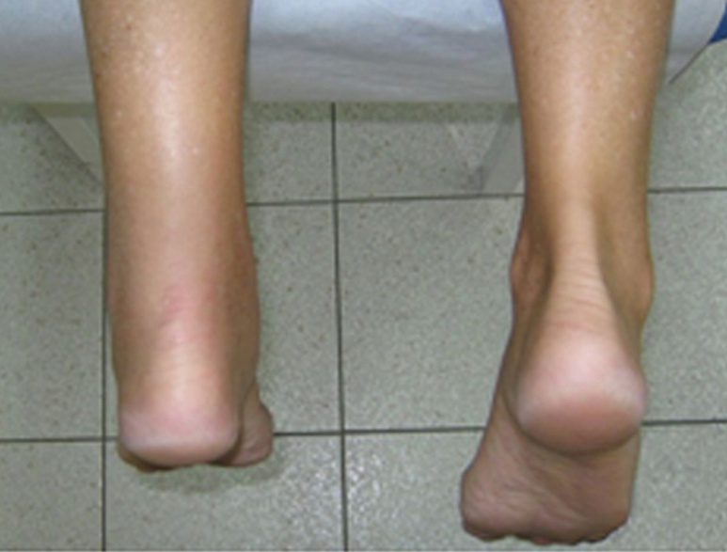

A | Ankle sprain
B | Calcaneal stress fracture
C | Ankle dislocation
D | Ruptured Achilles tendon
E | Acute hemathrosis

CORRECT ANSWER | D

KEYWORD

